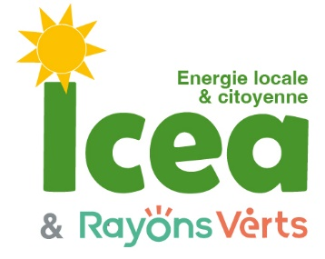

17 toits équipés en panneaux photovoltaïques
168 750 € de capital social
Chiffres clés (31/12/2023)

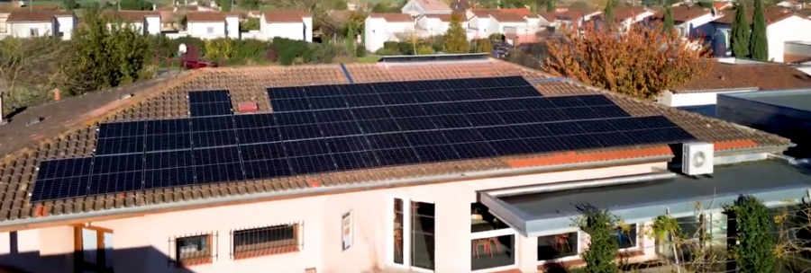



429 citoyens
7 collectivités
5 entreprises
2 associations
443 sociétaires
Economie sociale et solidaire
Société Coopérative d’Intérêt Collectif (SCIC)
Appropriation citoyenne
Sensibilisation
Liens sociaux
Avec les collectivités locales
Projets responsables, coopératifs et citoyens
Démocratique
Gouvernance citoyenne
Finalité non lucrative
Réinvestissement des bénéfices
Financée par les citoyens
Multi-sociétariat

Acteur de la transition énergétique

Energie renouvelable
Qualité technique
Investissement local
Retombées économiques locales
Création d’emplois

1 200 MWh depuis 2018
350 MWh produits par an
530 000 € d’investissement

REPERES
Fondement et valeurs
Organisation et fonctionnement
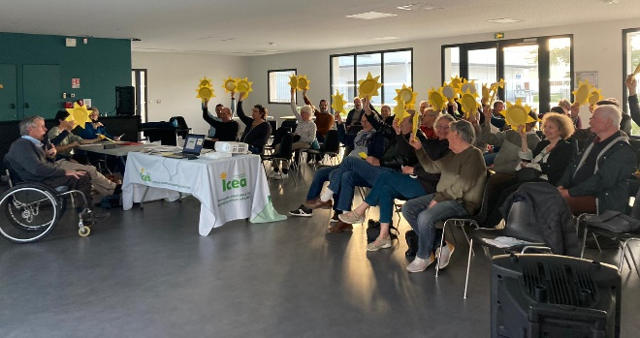
Elit les membres du Conseil Coopératif,
Approuve ou redresse les comptes,
Fixe les orientations générales de la coopérative,
Agrée les nouveaux sociétaires,
Approuve les conventions réglementées,
L’assemblée générale
https://coophub.icea-enr.fr/
contact@icea-enr.fr
contact@rayonsverts.fr
Emails
Facebook : https://www.facebook.com/ICEAenr
Instagram : https://www.instagram.com/icea_enr/
YouTube : https://www.youtube.com/@iceaenr3400

Réseaux sociaux

https://icea-enr.fr
https://rayonsverts.fr

Sites web

Votre espace sociétaire

815 la pyrénéenne – Le prologue 31670 Labège
Siège social

Adresses et contacts
Pré-études
Suivi de projets
Exploitation
Réseaux sociaux
Sites internet
Relation médias
Animation du sociétariat
Organisation et participation à des manifestations
Relation avec les collectivités
Sensibilisation
Communication
Technique
Les groupes de travail constitués de bénévoles
Se réunit 8 à 9 fois par an (en visioconférence 2 fois sur 3)
Il détermine les orientations de l’activité de la société.
Les conseillers sont élus pour 2 ans renouvelables.
Le président est élu par le conseil coopératif

Administratif
Relations comptable
Gestion des sociétaires
Administration
Prospection
Recherche de lieux d’implantation
Le conseil coopératif

